УДК 371.315.7
Ткачук Галина Володимирівна
Стеценко Надія Миколаївна
Аналіз засобів змішаного навчання у процесі підготовки майбутніх учителів інформатики
Анотація. У статті здійснено аналіз технологій та засобів змішаного навчання як нової форми організації діяльності суб’єктів навчального процесу. Автором визначено, що засоби навчання є матеріальними об’єктами та використовуються в навчальному процесі в якості носіїв інформації, а також інструментарію діяльності учасників навчального процесу та застосовуються ними як окремо, так і спільно. Аналіз засобів навчання здійснено за їх приналежністю до традиційного, комп’ютерно-орієнтованого, дистанційного та мобільного навчання. Зазначено, що ефективність традиційних засобів навчання значно зростає в умовах інтеграції з комп’ютерно-орієнтованими. Дистанційні засоби навчання найкраще реалізовані в системах дистанційного навчання LMS, проте, можуть бути використані і зовнішні ресурси у вигляді онлайн-сервісів, засобів комунікації, інших веб-ресурсів. Засоби мобільного навчання можуть бути реалізовані у вигляді мобільних додатків, мобільних сайтів, соціальних мереж, педагогічних програмних засобів, окремого виду контенту, доповненої реальності тощо.
Ключові слова: змішане навчання, засоби навчання, комп’ютерно-орієнтоване навчання, дистанційне навчання, мобільне навчання, мобільний додаток, система дистанційного навчання, онлайн-сервіс.

Аннотация. В статье проведен анализ технологий и средств смешанного обучения как новой формы организации деятельности субъектов учебного процесса. Автором определено, что средства обучения являются материальными объектами и используются в учебном процессе в качестве носителей информации, а также инструментария деятельности преподавателя и студентов, а также применяются ими как отдельно, так и совместно. Анализ средств обучения осуществлен по их принадлежностью к традиционному, компьютерно-ориентированному, дистанционному и мобильному обучению. Отмечено, что эффективность традиционных средств обучения значительно возрастает в условиях интеграции с компьютерно-ориентированными. Дистанционные средства обучения лучше реализованы в системах дистанционного обучения LMS, однако, могут быть использованы и внешние ресурсы в виде онлайн-сервисов, средств коммуникации, других веб-ресурсов. Средства мобильного обучения могут быть реализованы в виде мобильных приложений, мобильных сайтов, социальных сетей, педагогических программных средств, отдельного вида контента, дополненной реальности и тому подобное.
Ключевые слова: смешанное обучение, средства обучения, компьютерно-ориентированное обучение, дистанционное обучение, мобильное обучение, мобильное приложение, система дистанционного обучения, онлайн-сервис.

Abstract. The article analyzed technologies and means of blended learning as a new form of organization of activity of subjects of educational process. The author determines that learning tools are material objects and it used in the educational process as information carriers, as well as the tools of the activities of participants in the educational process and used them apart or together. The analysis of the means of training was in accordance to traditional, computer-oriented, distance and mobile training. It was noted that the effectiveness of traditional learning tools increases significantly in terms of integration with computer-oriented tools. Distance learning tools are best implemented in distance learning management system, but can be used online services, communication tools, and other web resources. Mobile learning tools can be implemented in the form of mobile applications, mobile sites, social networks, pedagogical software, a different content, complemented reality, etc.
Keywords: blended learning, learning tools, computer-based learning, distance learning, mobile learning, mobile application, distance learning system, online service.

Постановка проблеми. Поява та впровадження інформаційних технологій та засобів навчання спричинили кардинальні зміни щодо підходів організації навчального процесу у закладах вищої освіти. Оновлюється не тільки зміст, але й форми та методи навчання, засоби контролю та моніторингу, суттєво змінюються і сама навчально-пізнавальна діяльність студента. В умовах використання засобів інформаційно-комунікаційних технологій студент перетворюється з пасивного учасника навчального процесу в активного, який більш продуктивно та ефективно виконує поставлені завдання.
Як традиційні, так і інноваційні засоби навчання мають місце у процесі підготовки студентів, тому постає проблема ефективного поєднання та використання у навчальному процесі засобів традиційного, комп’ютерно-орієнтованого, дистанційного та мобільного навчання. Вирішенням цієї проблеми буде впровадження нової форми організації навчального процесу – змішаного навчання, яке супроводжується поєднанням різних технологій та стратегій навчання (традиційного або очного, електронного, дистанційного, мобільного, онлайн-навчання) [1, с.49].
Аналіз останніх досліджень і публікацій. Актуальність впровадження новітніх інформаційних технологій та засобів навчання підтверджується низкою праць таких науковців як В.П.Беспалько, В. Ю. Биков, Ю.В.Горошко, М.І.Жалдак, Ю.В.Триус, Н.В.Морзе, С.А.Раков, Ю.С.Рамський, С.О.Семеріков, О.М.Спірін та інших.
Окремі аспекти змішаного навчання, теорія та методика вивчення навчальних дисциплін за технологією змішаного навчання, моделі організації навчання вивчались у працях вітчизняних науковців О. М. Спіріна, Ю. В. Триуса, В. М. Кухаренка, Є. М. Смирнової-Трибульскої, А. М. Стрюка, Н. В. Рашевської, Ю. О. Кадемії. Проблема впровадження змішаного навчання також детально обговорювалась у роботах зарубіжних авторів Д. Тракслера, Ч. Грема, В. Вудфілд, Д. Харісона, К. Манварінга, Р. Ларсена, К. Хенрі, Л. Халверсона, К. Спріна, С. Г. Григор’єва, О. В. Андрюшкової. Більшість з авторів зазначає, що змішане навчання є перспективним напрямом модернізації освіти загалом. Як зазначається у [2, c.190], на початку 2000 р. приблизно половина навчальних закладів США почали впроваджувати змішане навчання, а вже через 10 років таке навчання стало традиційним для всіх закладів освіти і залишається таким дотепер.
Метою статті є детальний аналіз засобів змішаного навчання, які можуть використовуватись при підготовці майбутніх учителів інформатики.
Виклад основного матеріалу дослідження. Засоби навчання (ЗН) виступають як ресурси для здійснення навчальної діяльності, структурно-упорядкована взаємодія яких створює умови для ефективного досягнення цілей навчання [3, с.2]. ЗН є матеріальними об’єктами та використовуються в навчальному процесі в якості носіїв інформації, а також інструментарію діяльності учасників навчального процесу та застосовуються ними як окремо, так і спільно [4, c.117].
Оскільки змішане навчання поєднує переваги традиційного, комп’ютерно-орієнтованого, дистанційного та мобільного навчання доцільно здійснювати аналіз засобів відповідно до їх приналежності до тієї чи іншої категорії засобів (рис.1).
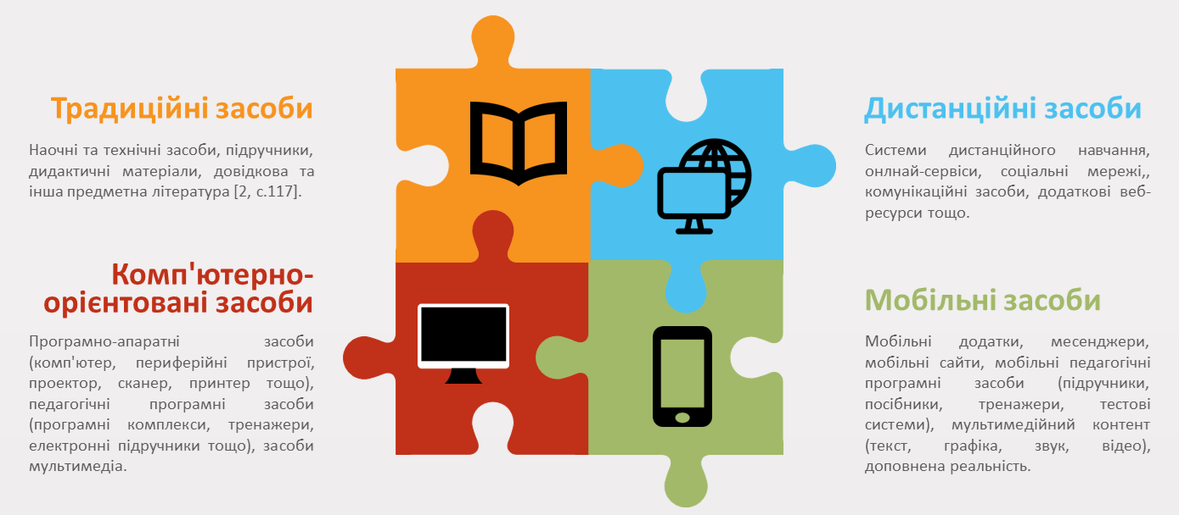
Рис.1. Засоби змішаного навчання
Традиційні та комп’ютерно-орієнтовані засоби. Незважаючи на широке впровадження комп’ютерних технологій у навчальний процес, традиційні засоби навчання залишаються основними засобами навчання в закладах вищої освіти. Підручники та посібники, методичні рекомендації, дидактичні матеріали та інша предметна література можуть використовуватись як з комп’ютерною підтримкою, так і без неї. Проте, аналіз досвіду організації навчання за допомогою традиційних засобів навчання свідчить про те, що ефективність їх використання значно зростає в умовах інтеграції з комп’ютерно-орієнтованими, тобто паралельне використання паперових ресурсів з комп’ютерними [5, с.34], що відповідає основним засадам реалізації змішаного навчання.
При цьому можна застосувати три підходи поєднання традиційних та комп’ютерно-орієнтованих засобів навчання [6, c.2]:
- Домінування комп’ютерно-орієнтованих засобів навчання, що передбачає використання комп’ютера на кожному занятті.
- Домінування традиційних засобів навчання, що передбачає фрагментарне використання комп’ютера на занятті.
- Рівні умови використання традиційних та комп’ютерно-орієнтованих засобів навчання, що передбачає раціональне поєднання цих засобів з метою компенсації негативних проявів традиційних та електронних засобів навчання.
На відміну від традиційних, комп’ютерно-орієнтовані засоби навчання дають змогу не тільки візуалізувати об’єкт, явище або процес, який вивчається, але й здійснювати певні операції над ними, впливати на їх перебіг, змінювати певні умови їх функціонування тощо. Таким чином, студент є активним учасником навчального процесу, у якого розвиваються навички пізнавальної, дослідницької, творчої діяльності.
Поява великої кількості нових комп’ютерно-орієнтовних засобів навчання зумовила потребу в їх класифікації. Зокрема, в [7, c.24] пропонується розподілити ці засоби в межах чотирьох класів: теоретична підготовка, практична підготовка, допоміжні засоби, комплексні засоби навчання (рис.2).
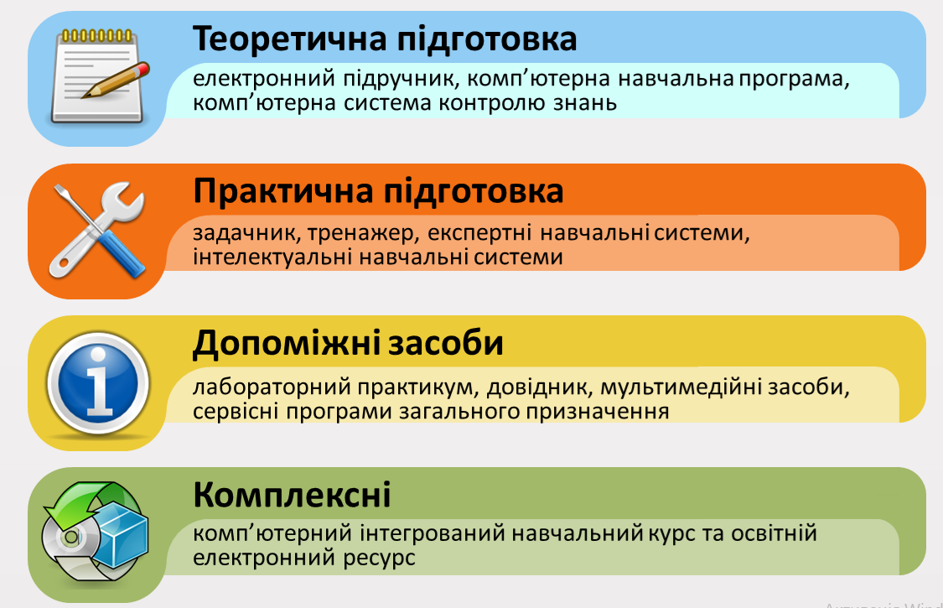
Рис.2. Класифікація електронних засобів навчання
Важливе місце в організації навчальної діяльності відіграють мультимедійні засоби навчання. Такі засоби створені на основі технологій мультимедіа, які дають змогу працювати в інтерактивному режимі та забезпечити учасників навчального процесу різними видами подання матеріалу – текст, графіка, звук, відео. Мультимедійним засобом навчання може бути:
- навчальний продукт, створений на основі технології обробки та подання ресурсів різних типів (електронний посібник, презентація, відеоурок тощо);
- програмне забезпечення, функціонування якого пов’язане з опрацюванням та поданням ресурсів різних типів (програми для створення електронних посібників, графічний, звуковий, відео редактори, редактор презентацій тощо);
- апаратне забезпечення, яке дає змогу редагувати і представляти різні типи навчального матеріалу (комп’ютер, проектор, екран, колонки тощо).
Дистанційні засоби навчання. Варто зауважити, що дистанційні засоби навчання не можуть повністю замінити викладача, вони певною мірою можуть моделювати його діяльність – подання навчального матеріалу, організація роботи щодо його закріплення та формування професійних компетентностей, контроль за навчальною діяльністю студента тощо.
Моделювання діяльності суб’єктів навчання найкраще здійснювати засобами систем дистанційного навчання (LMS – Learning management system), оскільки їх інструментарій дає змогу створити різні види ресурсів, які передбачають не тільки вивчення матеріалу, але й організацію певних видів діяльностей (рис.3).
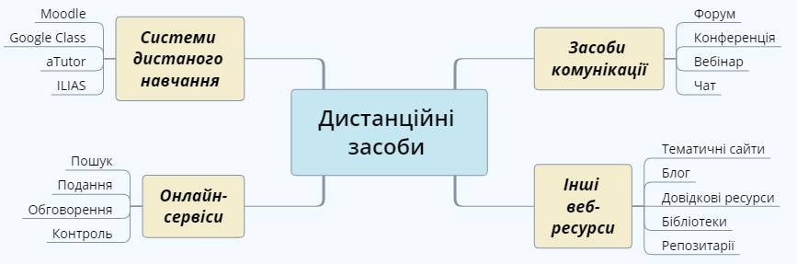
Рис.3. Дистанційні засоби змішаного навчання
В межах системи дистанційного навчання можна створювати різні типи діяльностей, мультимедійні ресурси, тестові питання, бази даних, а також організовувати зворотний зв'язок з викладачем засобами форуму, чату, особистих повідомлень тощо.
Онлайн-сервіси передбачають створення віртуального середовища в мережі Інтернет, що зв’язує користувачів в окремій тематичній групі та забезпечує такі види діяльностей як пошук, подання або представлення результатів своєї роботи, обговорення, здійснення поточного або підсумкового контролю тощо. Широкого використання набули сервіси, засновані на технології Веб 2.0, основний принцип якої полягає у залученні великої кількості користувачів до спільного створення і багаторазового використання веб-контенту.
Засоби комунікації можуть бути реалізовані не тільки в межах системи дистанційного навчання чи в певному віртуальному середовищі, але й виконані у вигляді окремої технології – Skype, BigBlueButton, Facebook, Hangouts тощо. Використання зовнішнього середовища залежить від мети навчального заняття, але чим більше функцій має середовище, тим більше навчальних можливостей з’являється у суб’єктів навчального процесу [8, с.64].
Мобільні засоби навчання. Ці засоби навчання дають змогу впровадити нові форми організації навчання, які передбачають комунікацію суб’єктів навчання між собою не тільки під час заняття, але й поза ним. Технології мобільного навчання сьогодні надають широкий спектр засобів навчання: мобільні додатки, мобільні сайти, соціальні мережі, педагогічні програмні засоби, окремі види контенту, доповнена реальність тощо (рис.4).
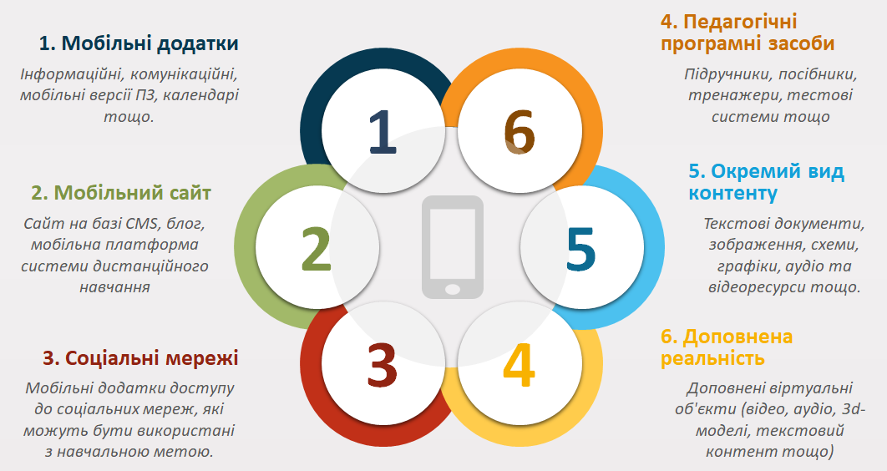
Рис.4. Мобільні засоби змішаного навчання
Незважаючи на масове використання мобільних пристроїв серед студентів, більшість з них здійснює навчальну діяльність за комп’ютером чи ноутбуком, оскільки левова частка навчальних ресурсів, які пропонуються у закладі вищої освіти розроблена для традиційних комп’ютерних засобів.
Висновок. Таким чином, аналіз засобів змішаного навчання дає змогу стверджувати, що на сьогоднішній день існує широкий вибір інструментів для організації навчального процесу. Поєднання та використання технологій традиційного, комп’ютерно-орієнтованого, дистанційного та мобільного навчання дає змогу суттєво удосконалити процес навчання, змінити репродуктивне засвоєння знань на активну діяльність щодо оволодіння вміннями і навичками та забезпечити ефективність і якість підготовки майбутнього фахівця.
Використана література:
- Кухаренко В.М. Теорія та практика змішаного навчання / В.М. Кухаренко, С.М. Березенська, К.Л. Бугайчук, Н.Ю. Олійник, Т.О. Олійник, О.В. Рибалко, Н.Г. Сиротенко, А.Л. Столяревська; за ред. В.М. Кухаренка – Харків: «Міськдрук», НТУ «ХПІ», 2016 – 284 с.
- Porter, Wendy W. Blended learning in higher education: Institutional adoption and implementation [Text] / Wendy W. Porter, Charles R. Graham, Kristian A. Spring, Kyle R. Welch // Computers & Education – Vol. 75. – New York, 2014. – p.p.185-195.
- Биков В.Ю. Теоретико-методологічні засади створення та розвитку сучасних засобів та е-технології навчання // Збірник наукових праць до 10-річчя АПН України, 2002. URL: http://lib.iitta.gov.ua/500/1/Bykov3-2002_D.pdf (дата звернення: 07.03.2018).
- Морзе Н.В. Методика навчання інформатики: навч.посіб: Ч.І: Загальна методика навчання інформатики / Н.В.Морзе / За ред.М.І.Жалдака. – К.: Навчальна книга, 2004 – 256 c.
- Жалдак М.І. Комп’ютерно-орієнтовані засоби навчання математики, фізики, інформатики: Посібник для вчителів / М.І.Жалдак, В.В.Лапінський, М.І. Шут. – К.: – НПУ імені М.П.Драгоманова. – 2004. – 182 с.
- Родионов М. А. Рациональное сочетание традиционных методов обучения и электронных средств образовательного назначения в математической подготовке студентов экономических специальностей / М.А.Родионов, Л.А.Купряшина // Научные исследования в образовании. – 2010. – №3. – С. 43-47.
- Лобода Ю. Г. Електронні засоби навчання: структура, зміст, класифікація / Ю.Г.Лобода // Інформаційні технології і засоби навчання. – 2012. – №28(2). URL: https://journal.iitta.gov.ua/index.php/itlt/article/view/649/492. (дата звернення: 07.03.2018).
- Андрєєв О.О. Педагогічні аспекти відкритого дистанційного навчання / О.О. Андрєєв, К.Л. Бугайчук, Н.О. Каліненко, О.Г. Колгатін, В.М. Кухаренко, Н.А. Люлькун, Л.Л. Ляхоцька, Н.Г. Сиротенко, Н.Є.Твердохлєбова. – ХНАДУ, Харків: Міськдрук, 2013. – 212 с.
References:
- Kukharenko V.M. Theory and practice of blended learning / V.M. Kukharenko, S.M. Berezenska, K.L. Buhaichuk, N.Yu. Oliinyk, T.O. Oliinyk, O.V. Rybalko, N.H. Syrotenko, A.L. Stoliarevska. – Kharkiv: Miskdruk, NTU «KhPI», 2016 – 284 p.
- Porter, Wendy W. Blended learning in higher education: Institutional adoption and implementation / Wendy W. Porter, Charles R. Graham, Kristian A. Spring, Kyle R. Welch // Computers & Education – Vol. 75. – New York, 2014. – p.p.185-195.
- Bykov V.Yu. Theoretical and methodological principles of creation and development of modern means and e-learning technology // Zbirnyk naukovykh prats do 10-richchia APN Ukrainy, 2002. URL: http://lib.iitta.gov.ua/500/1/Bykov3-2002_D.pdf (accessed: 7 March 2018).
- Morze N.V. Methodology of teaching computer science: Part 1. General methodology of computer science education / N.V.Morze. – Kyiv: Navchalna knyha, 2004 – 256 p.
- Zhaldak M.I. Computer-oriented means of teaching mathematics, physics, computer science / M.I.Zhaldak М.І., V.V.Lapinskyi, M.I. Shut. – Kyiv: – NPU imeni M.P.Drahomanova. – 2004. – 182 p.
- Rodionov M. A. Rational combination of traditional methods of teaching and electronic means of educational purposes in mathematical preparation of students of economic specialties / М.А. Rodionov, L.A.Kupriashyna // Nauchnyie issledovaniya v obrazovanii. – 2010. – no.3. – pp. 43-47.
- Loboda Yu. H. Electronic Learning Tools: Structure, Content, Classification / Yu. H. Loboda // Information Technologies and Learning Tools. – 2012. – №28 (2). URL: https://journal.iitta.gov.ua/index.php/itlt/article/view/649/492. (accessed: 7 March 2018).
- Andrieiev O.O. Pedagogical aspects of open distance learning / O.O. Andrieiev, K.L. Buhaichuk, N.O. Kalinenko, O.H. Kolhatin, V.M. Kukharenko, N.A. Liulkun, L.L. Liakhotska, N.H. Syrotenko, N.Ye.Tverdokhliebova. – KhNADU, Kharkiv: Miskdruk, 2013. – 212 с.

